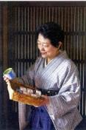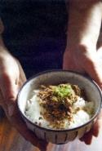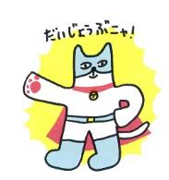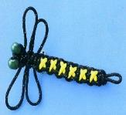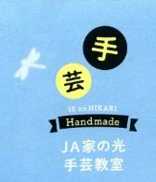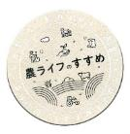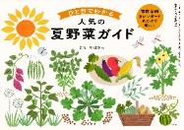

**夏のお悩みお助け**グッズ大集合！

**虫よけに効果アリ**

**!?**

**つきあい方**

**スペシャル**

**対　談**

**おおらかに**

**上機嫌でいこうよ**

ＪＡの特徴①

地域との関わり

サバ缶、

イワシ缶レシピ

年齢を重ねて、できないことが出てくるのは、だれにでも訪れる運命。でも、ぼくは嘆くんじゃなくて、「そうきたか！」とおもしろがる。疲れちゃったときは、「がんばれ、おれ！」と叱咤激励する。そうやって〝運命〟を楽しみながら、あらがっていきたいですね。

作業をちょっとでも快適に

横山タカ子さんの

梅雨をのりきる

スマホとの上手な

**オニヤンマのお守り**

表紙 **草彅 剛** さん

６月号

**特 集**

　Ｂ

楽しく学ぶ

美輪明宏の人生相談

あなたの沈んだ心に送る

愛のメッセージ

中学受験は子供のため？ 正直不安です。

ＪＡ共育ドリル

ともいく

* 購読のお申し込みはお近くのＪＡへ